

**UNIVERSIDADNACIONALPEDRO RUIZGALLO**

FACULTAD DE INGENIERÍA CIVIL, SISTEMAS Y

ARQUITECTURA

# 

**CASO 3-1 A MURPHY BROTHERS FURNITURE**

**INTEGRANTES**

***FERNÁNDEZ GASTELO, Willy***

***MARTÍNEZ OLIVA, Rony Aldair***

**ASIGNATURA**

***Métodos de Predicción***

**DOCENTE**

***Ing. VILLEGAS***

**LAMBAYEQUE, julio 2018**

Caso 3-1 A MURPHY BROTHERS FURNITURE

En 1958, los hermanos Murphy fundaron una tienda de muebles en el centro de Dallas, Texas con el paso de los años tuvieron mucho éxito ampliaron su negocio a lo largo del oeste y medio-oeste de Estados Unidos. Para 1996, su cadena de mueblerías se encuentra bien establecida en 36 estados. Julie Murphy, hija de uno de los fundadores, terminó recientemente sus estudios de administración y se unió a la empresa. Su padre y su tío se habían especializado en muchas áreas, pero no en el área de las habilidades cuantitativas. En particular, ambos pensaban que no podían pronosticar con precisión las ventas futuras de Murphy Brothers mediante técnicas modernas computarizadas. Por este motivo acudieron a Julie para que los ayudara como parte de su nuevo trabajo.

Al principio, Julie consideró utilizar los importes de las ventas de las mueblerías como la variable, pero descubrió que faltaban varios años de la historia de ventas. Le pregunto a su padre, Glen, acerca de esto pero él dijo que en ese momento “no pensó que fuera importante”. Ella le explicó que conservaría los datos futuros.

Julie concluyó que era probable que las ventas de Murphy estuvieran relacionadas con las cifras de ventas nacionales y optó por buscar una variable apropiada en alguna de las diversas publicaciones federales. Después de buscar en una copia reciente de Survey of Current Business, encontró el historial de las ventas mensuales de todas las tiendas al menudeo en EUA y decidió usar esta variable como sustituto de su variable de interés, ventas en dólares de Murphy Brothers. Ella pensó que si podía establecer pronósticos precisos para las ventas nacionales, podría relacionar estos pronósticos con las propias ventas de Murphy y de esta manera obtener el pronóstico deseado.

La tabla 3.8 indica los datos que Julie recopiló y la figura 3.22 muestra el diagrama de datos proporcionados por el programa de su computadora. Con esto, comenzó con su análisis mediante la computadora para desarrollar una gráfica delos coeficientes de auto correlación.

Después de examinar la función de auto correlación producida en la figura 3.23, le resultó obvio que sus datos reflejaban una tendencia. Los coeficientes tempranos de auto correlación eran bastantes grandes y tenían la tendencia de disminuir gradualmente hasta cero. Para que la serie fuera estacionaria, de manera que varios métodos de pronóstico pudieran considerarse, Julie, decidió primero diferenciar sus datos para ver si podía eliminarse la tendencia. La función de auto correlación para los primeros datos diferenciados te muerta la figura 3.24.

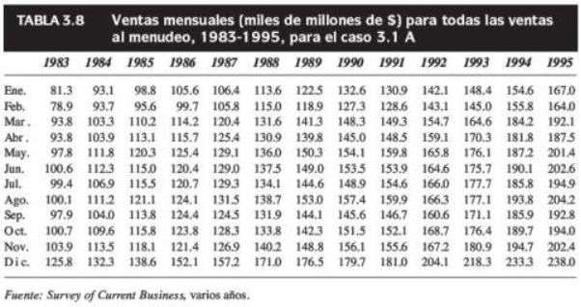

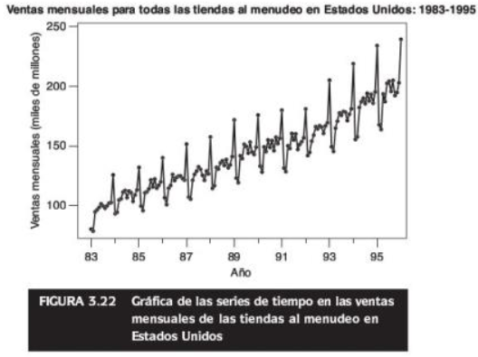

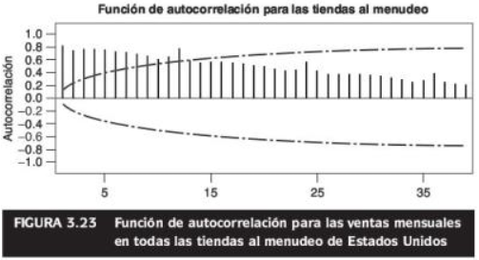

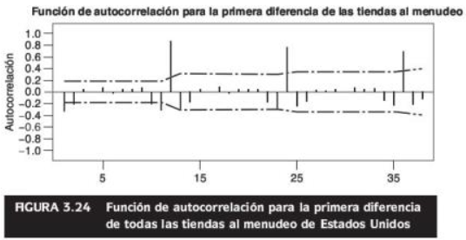

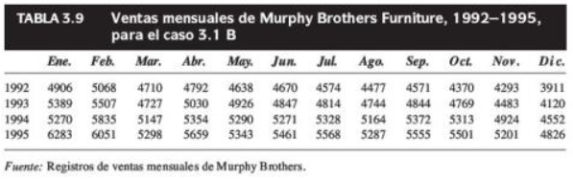

### PREGUNTAS

¿A qué conclusión debe llegar Julie con respecto a las ventas al menudeo?

¿Ha logrado Julie algún progreso para encontrar una técnica de pronóstico?

¿Qué técnicas de pronóstico debería intentar Julie?

¿Cómo sabrá Julie qué técnica funciona mejor?

### SOLUCIÓN

¿A qué conclusión debe llegar Julie con respecto a las ventas al menudeo?

Las ventas al menudeo son un ciclo interminable, el cual incluye procesos de compra, comercialización, exhibición y venta al consumidor final. En conjunto, administrar todas estas actividades de manera eficiente puede ser agotador.

¿Ha logrado Julie algún progreso para encontrar una técnica de pronóstico?

¿Qué técnicas de pronóstico debería intentar Julie?

¿Cómo sabrá Julie qué técnica funciona mejor?